Inversion Of Control (IoC)

**I. Khái niệm**

Inversion of control (IoC) là một DesignPattern được tạo ra để code có thể tuân thủ nguyên lý Dependency Inversion .

Dependecy Inversion là nguyên lý để thiết kế code. Cụ thể là:

1. *Các module không giao tiếp trực tiếp với nhau, mà thông qua interface. Module cấp thấp sẽ implement interface, module cấp cao sẽ gọi module cấp thấp thông qua interface.*
   1. *Ví dụ: Để giao tiếp với database, ta có interface*IDatabase*, các module cấp thấp là*XMLDatabase*,*SQLDatabase*. Module cấp cao là*CustomerBusiness*sẽ chỉ sử dụng interface*IDatabase*.*
2. *Việc khởi tạo các module cấp thấp sẽ do DI Container thực hiện. Ví dụ: Trong module*CustomerBusiness*, ta sẽ không khởi tạo IDatabase db = new XMLDatabase(), việc này sẽ do DI Container thực hiện. Module CustomerBusiness sẽ không biết gì về module XMLDatabase hay SQLDatabase.*
3. *Việc Module nào gắn với interface nào sẽ được config trong code hoặc trong file XML.*
4. *DI được dùng để làm giảm sự phụ thuộc giữa các module, dễ dàng hơn trong việc thay đổi module, bảo trì code và*[*testing*](https://toidicodedao.com/2015/08/25/tutorial-viet-unit-test-trong-c-voi-nunit/)*.*

Nguồn : toidicodedao.com

**II. Giải thích**

**1. Đặt vấn đề**

Ta có hàm Checkout() trong class Cart như sau:

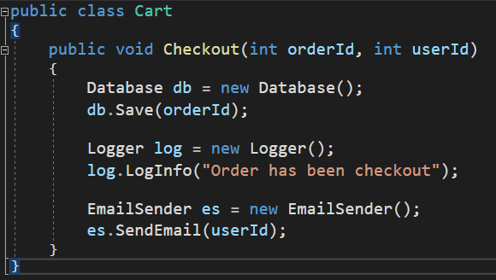

Hàm này có 2 parameters liên quan đến 2 class Database và EmailSender. Trong trường hợp ta sử dụng module Database khác như XmlDataBase thì phải sửa toàn bộ phần khởi tạo rất mất thời gian và dễ sai sót. Về lâu dài khi thay đổi một module sẽ kéo theo nhiều sự thay đổi khác ,khi bảo trì sẽ rất khó khăn để tìm kiếm và sửa lại module này.

Vì vậy, ta sử dụng IoC để giải quyết vấn đề trên:

Để module không dính với nhau hay phụ thuộc nhau, ta nối chúng cách gián tiếp thông qua interface (đó cũng là nguyên lý cuối cùng của SOLID)

Ta tạo ra 3 interface là : IDatabase, ILogger, IEmailSender :

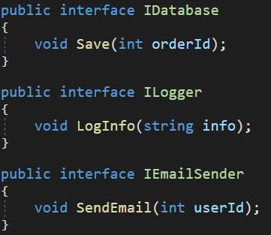

Các class trên sẽ kế thừa các interface này:

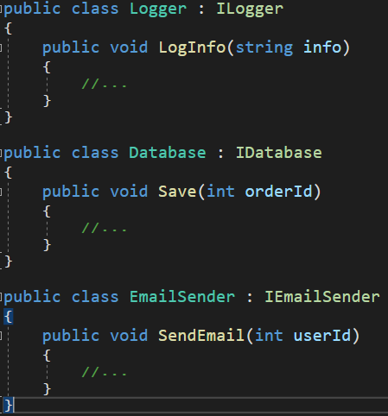

Bây giờ hàm checkout sẽ như này:

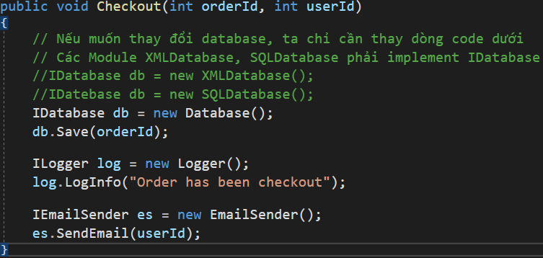

Với cách trên, ta dễ dàng thay đổi các module mà không ảnh hưởng đến module Cart. Đây là bước đầu tiên cơ bản của IoC